Тема 15.1 Умножитель напряжений

http://www.radioman-portal.ru/pages/1892/

**Принципы построения и работы схем умножения напряжения.**

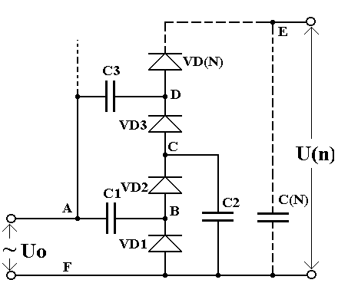

**Схема умножения первого рода**

**Rн (Ком) = Uвых (В) / Iн (mA)**

**С(n) = 5,7 / Kп* Rн ( мкф)**

**С(N) = M * С(n)**

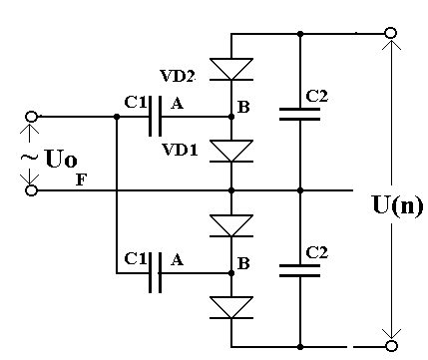

**Симметричные схемы умножителей напряжения.**

